Tillsynsbegäran – information om höga naturvärden och fridlysta arter i avverkningsanmälan A 44181-2023 i Sala kommun
Detta dokument behandlar höga naturvärden i avverkningsanmälan A 44181-2023 i Sala kommun. Denna avverkningsanmälan inkom 2023-09-19 och omfattar 19,5 ha.
Vi begär härmed att Skogsstyrelsen fattar beslut enligt miljöbalken som säkerställer att skogens höga naturvärden bevaras samt säkerställer att EU-lagstiftning efterlevs och att artskyddsbrott förhindras. Vi önskar även ta del av de ställningstaganden och beslut som myndigheterna meddelar till följd av aktuell avverkningsanmälan och föreningens inlaga (se 34 § förvaltningslagen).
Nedan beskrivs fynd av naturvårdsarter och fridlysta arter som gjorts i det avverkningsanmälda området.

Naturvårdsarter
I avverkningsanmälan har följande 21 naturvårdsarter hittats: goliatmusseron (VU), lakritsmusseron (VU), lammticka (VU), rotfingersvamp (VU), ruttaggsvamp (VU), tallgråticka (VU), blå taggsvamp (NT), gulsparv (NT, §4), Leptoporus erubescens (NT), mjölsvärting (NT), motaggsvamp (NT), rödvingetrast (NT, §4), skrovlig taggsvamp (NT), tallriska (NT), talltaggsvamp (NT), tallticka (NT), brandticka (S), dropptaggsvamp (S), nästlav (S), skarp dropptaggsvamp (S) och tallfingersvamp (S). Av dessa är 16 rödlistade. För rödlistade arter har rödlistekategorin angivits inom parentes. Arter som är signalarter enligt Skogsstyrelsen har markerats med (S). För fridlysta arter anges även paragrafen i Artskyddsförordningen som arten är fridlyst enligt.
De påträffade naturvårdsarterna är ett tydligt kvitto på att detta rör sig om en skog med höga naturvärden. I Figur 1 visas en karta över det avverkningsanmälda området, där samtliga fyndplatser för naturvårdsarter som finns registrerade på Artportalen har markerats.
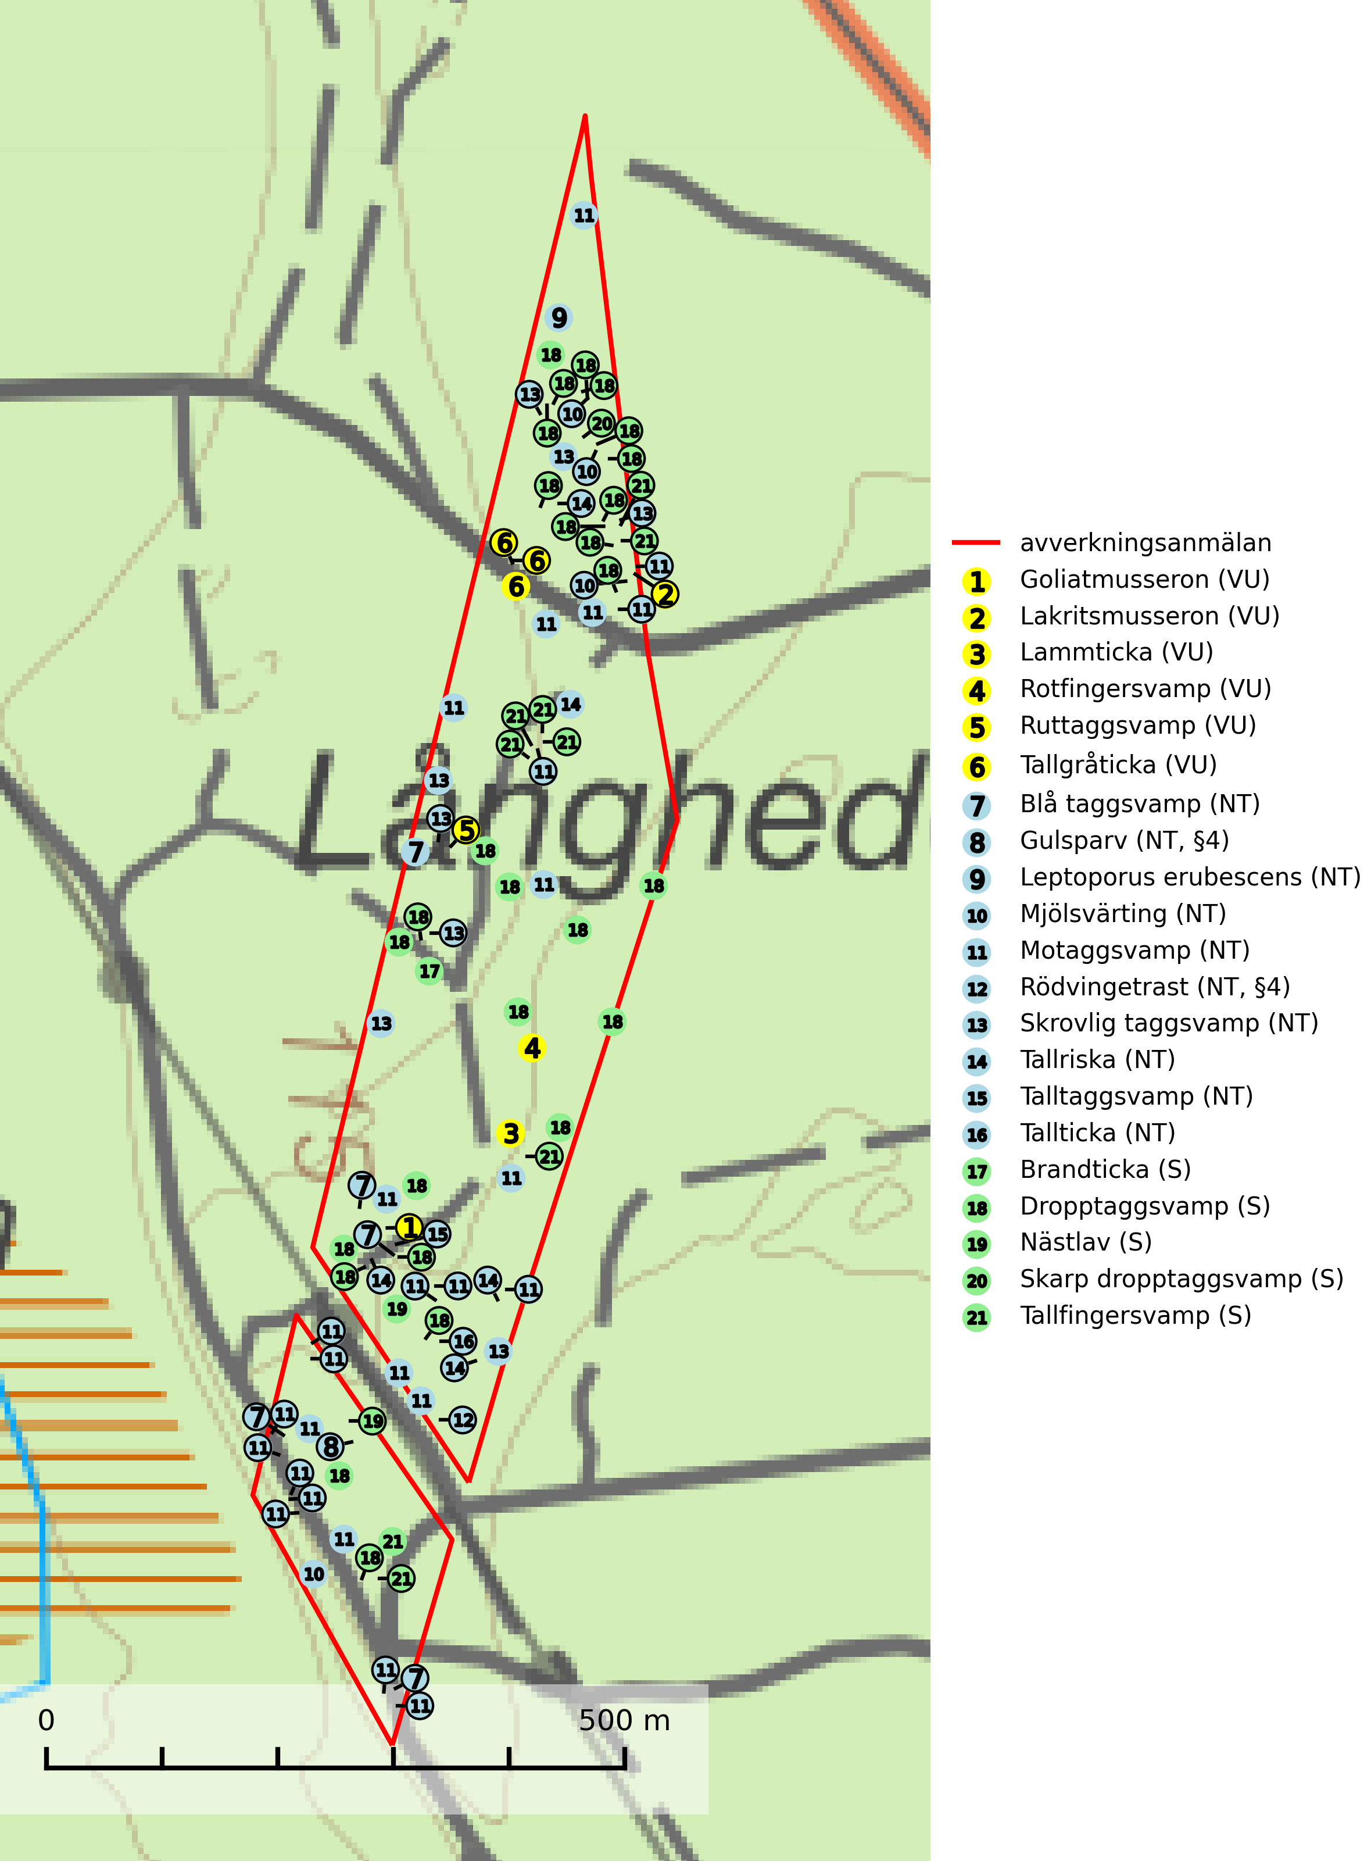
Figur 1. Fyndplatser för naturvårdsarter i det avverkningsanmälda området (röd linje). Markörer utan svart kant är placerade på fyndplatsen. Markörer med svart kant är placerade vid sidan av fyndplatsen och har ett svart streck som visar fyndplatsens exakta position. Kartans mittpunktskoordinat är N 6659328, E 573483 i SWEREF 99 TM.
Blå taggsvamp (NT) är en karaktärsart i såväl örtrika kalkbarrskogar som i torra sandtallskogar där det föreligger gammal skog med långvarig trädkontinuitet. Är sällsynt och mycket kravfull i södra och mellersta Sverige. Den hotas främst av skogsavverkning och tycks försvinna efter slutavverkning, markberedning och plantering. I kalkgranskogar verkar arten vara mycket känslig. Granskogar med arten bör formellt skydddas (SLU Artdatabanken, 2024; Nitare & Skogsstyrelsen, 2019).
Goliatmusseron (VU) är en mykorrhizasvamp knuten till gammal tall på sandig eller grusig mark, främst ljusöppna torra lavtallhedar där svampen växer bland renlavar och lingon. Mager, sandig och brandpräglad tallskog med lång trädkontinuitet bör undantas från trakthyggesbruk och inte kalavverkas. Goliatmusseron är placerad högst upp i Skogsstyrelsens värdepyramid för bedömning av skog med höga naturvärden och den är globalt rödlistad som sårbar (VU) vilket innebär att Sverige har ett internationellt ansvar för arten (SLU Artdatabanken, 2024; Nitare & Skogsstyrelsen, 2019; IUCN, 2020).
Lakritsmusseron (VU) bildar mykorrhiza med tall, på torr, sandig, bergig och mager mark i äldre lavtallskog. Den är placerad högst upp i Skogsstyrelsens värdepyramid för bedömning av skog med höga naturvärden och är en mycket bra signalart som indikerar skyddsvärda sandskogar och hällmarksskogar med höga naturvärden. Arten bedöms ha minskat starkt och fortgår att minska, huvudsakligen p.g.a. slutavverkning av kontinuitetsskogar, främst tallhedar. Lakritsmusseron är globalt rödlistad som sårbar (VU) vilket innebär att Sverige har ett internationellt ansvar för arten (SLU Artdatabanken, 2024; Nitare & Skogsstyrelsen, 2019; IUCN, 2015).
Lammticka (VU) bildar mykorrhiza med tall och växer i tämligen öppna barrskogar ofta magra tallhedar, gärna på sandig mark. Arten är placerad högst upp i Skogsstyrelsens värdepyramid för bedömning av skog med höga naturvärden och tål inte slutavverkning (SLU Artdatabanken, 2024; Nitare & Skogsstyrelsen, 2019).
Leptoporus erubescens (NT) är tallens kötticka och har ofta ett mer resupinat växtsätt än den granlevande köttickan Leptoporus mollis. Artens förekomstarea och utbredning i Sverige är inte känd, men utifrån de fynd som rapporteras av kötticka på tall verkar den vara mer ovanlig än den granlevande. Den totala populationen bedöms därför ha minskat under de senaste 30 åren och fortsätter att minska i takt med att kontinuitetsskogar (skogar som inte kalavverkats) minskar i areal, samtidigt som att lämpliga miljöer inte återskapas i samma takt. Minskningstakten för den svenska populationen bedöms vara nära gränsvärdet för Sårbar (VU). (A2c+3c+4c) (SLU Artdatabanken, 2024; Nitare & Skogsstyrelsen, 2019).
Mjölsvärting (NT) växer i luckig barrskog, huvudsakligen på tallhed och i äldre skog. Mager, äldre tallskog och barrblandskog med lång trädkontinuitet bör undantas från trakthyggesbruk. Mjölsvärtingens lokaler är ofta nyckelbiotoper och bör då sparas i sin helhet (SLU Artdatabanken, 2024).
Motaggsvamp (NT) bildar mykorrhiza med tall i tallskog och hittas huvudsakligen i äldre, glesare skogsbestånd och hällmarksimpediment. Arten hotas främst av skogsavverkning och tycks försvinna efter slutavverkning, markberedning och plantering (SLU Artdatabanken, 2024).
Rotfingersvamp (VU) bildar mykorrhiza med tall, i tallskog på sandiga marker särskilt på åssluttningar. Huvudsakligen förekommer den i norra Sverige, i äldre icke kalavverkad kontinuitetsskog. Rotfingersvamp är placerad högst upp i Skogsstyrelsens värdepyramid för bedömning av skog med höga naturvärden och globalt rödlistad som nära hotad (NT) vilket innebär att Sverige har ett internationellt ansvar för arten. Områden med arten bör skyddas och undantas från rationellt skogsbruk och slutavverkning, kraftig gallring och skogsgödsling måste helt undvikas (IUCN, 2025; SLU Artdatabanken, 2024; Nitare & Skogsstyrelsen, 2019).
Ruttaggsvamp (VU) är en sällsynt ”toppart” knuten till tall på kalkrik mark. Arten är placerad högst upp i Skogsstyrelsens värdepyramid för bedömning av skog med höga naturvärden och tål inte en slutavverkning utan kräver ett kontinuerligt trädskikt med tall. Skogsområden med arten bör skyddas och undantas rationellt skogsbruk. Slutavverkning, kraftig gallring och skogsmarksgödsling måste helt undvikas. Ruttaggsvamp är globalt rödlistad som sårbar (VU) vilket innebär att Sverige har ett internationellt ansvar för arten (IUCN, 2025; SLU Artdatabanken, 2024; Nitare & Skogsstyrelsen, 2019).
Skrovlig taggsvamp (NT) bildar mykorrhiza med tall i äldre tallskog, framför allt på tallhed. Den växer huvudsakligen i äldre barrskog som hotas av slutavverkning. Genom att äldre barrskogar och naturskogar blir allt sällsyntare, missgynnas arten av skogsbruk. Arten ingår i ett åtgärdsprogram för hotade arter (ÅGP) och en långsiktig tillgång till svampens värdträd behöver säkras genom att växtplatserna undantas från avverkning. Skrovlig taggsvamp är globalt rödlistad som nära hotad (NT) vilket innebär att Sverige har ett internationellt ansvar för arten (IUCN, 2025; SLU Artdatabanken, 2024; Nitare, 2006).
Tallfingersvamp bildar mykorrhiza med tall och gran i barrskog, framför allt sandtallskog men även i annan näringsfattig barrskog. Arten är en av landets vanligaste korallfingersvampar i äldre barrskog. Trots detta är den troligen minskande då den i huvudsak är knuten till äldre skog, främst kontinuitetsbarrskogar. Slutavverkning, gödsling eller exploatering måste undvikas (SLU Artdatabanken, 2024).
Tallgråticka (VU) bildar mykorrhiza med tall och växer främst i ljusöppna skogar på torr, sandig/grusig mark. Den är placerad högst upp i Skogsstyrelsens värdepyramid för bedömning av skog med höga naturvärden och indikerar skyddsvärda tallnaturskogar på sand där det funnits ett ständigt inslag av äldre träd. Tallgråticka är globalt rödlistad som nära hotad (NT) vilket innebär att Sverige har ett internationellt ansvar för arten (SLU Artdatabanken, 2024; Nitare & Skogsstyrelsen, 2019; IUCN, 2020).
Tallriska (NT) bildar mykorrhiza med tall och växer i äldre, mager och torr tallskog med lång trädkontinuitet, såsom tallhedar och sandtallskogar. Arten hotas huvudsakligen av avverkning av äldre tallskogar och på kända lokaler bör slutavverkning, markberedning och gödsling undvikas (SLU Artdatabanken, 2024).
Talltaggsvamp (NT) förekommer främst i tallnaturskogar eller tallskogar av kontinuitetsskogskaraktär där den bildar mykorrhiza med tall. Särskilt frekvent är den i sandtallskogar med inslag av gamla träd, t.ex. på grusåsar, stränder och sandhedar. Arten hotas främst av skogsavverkning och tycks försvinna efter slutavverkning, markberedning och plantering. Talltaggsvamp är globalt rödlistad som nära hotad (NT) vilket innebär att Sverige har ett internationellt ansvar för arten (IUCN, 2025; SLU Artdatabanken, 2024).
Tallticka (NT) uppträder först på tallar som är 100–150 år gamla men är vanligast på träd som är runt 150–200 år eller äldre. I skogslandskapet är den främst knuten till tallnaturskogar och restbiotoper med biologiskt gamla träd och signalerar vanligtvis skyddsvärda tallbestånd med höga naturvärden (SLU Artdatabanken, 2023; Nitare & Skogsstyrelsen, 2019).

Fridlysta arter
Följande fridlysta arter har sina livsmiljöer och växtplatser i den avverkningsanmälda skogen: gulsparv (NT, §4) och rödvingetrast (NT, §4).
Observera att medlemsländerna är skyldiga att agera i enlighet med EU:s fågeldirektiv där det uttryckligen står att direktivet gäller för fåglar samt för deras ägg, bon och livsmiljöer (artikel 1). Vidare att de åtgärder som vidtas inte får leda till en försämring av den nuvarande situationen beträffande bevarandet av de fågelarter som avses i artikel 1 (artikel 13). Fågeldirektivet är styrande för tillsynsansvariga myndigheters ärendehantering, ställningstaganden och beslutsfattande.

